CasaNova – exemple et copies d'écran

Note : l'écran est composée de deux parties indépendantes.
- La partie Gauche : Geometry, Windows, Insulation, Building, Climate, Energy
- La partie droite : Preview, Climate/building, Energy flows, Heating,Cooling
J'ai arbitrairement (sauf sur la dernière copie d'écran), mis le premier écran de gauche avec le premier écran de droite, etc...

Géométrie approchée :
Surface au sol : 88m2  Surface extérieure : 78 m2  Surface de déperdition : 88+78=166 m2 | N : 0 / 19.30 m2  S : 0 / 19.30 m2 +  E : 8.40 / 26.80 m2  O : 15.35 / 32.23 m2
Volume : 213 m3, arrondi à 220 m3 | Surface ouvrants : 24m2

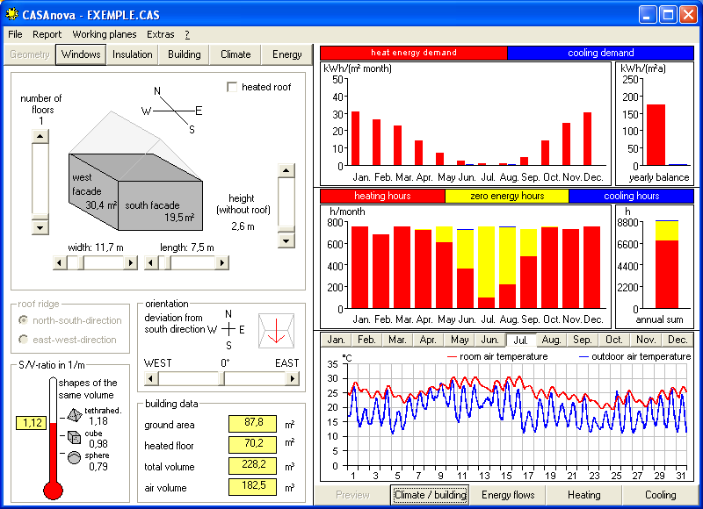

Décalage Entre façade N et Nord réel = 0 | Il existe un ratio surface chauffée/surface totale égal à 80%, impossible apparemment à changer

Fenêtres :
Simplification : mêmes fenêtres sur chaque façade  Double vitrage : 1.4 W/m2 K  Encadrement : 1.5 W/m2 K  g value = Sw = 0.7 (transparence) | N : 0 / 19.30 m2 = 0%  S : 0 / 19.30 m2 = 0%  E : 8.40 / 26.80 m2 = 30% soit env. 8.8 et env. 29%  O : 15.35 / 32.23 m2 = 48% soit env. 14.9 et env. 49%
Fraction de l'encadrement des fenêtres = 10%  Ombre = 45% (arbres, bâtiments, colline) | Surface ouvrants : 24m2, soit environ 23.7 m2

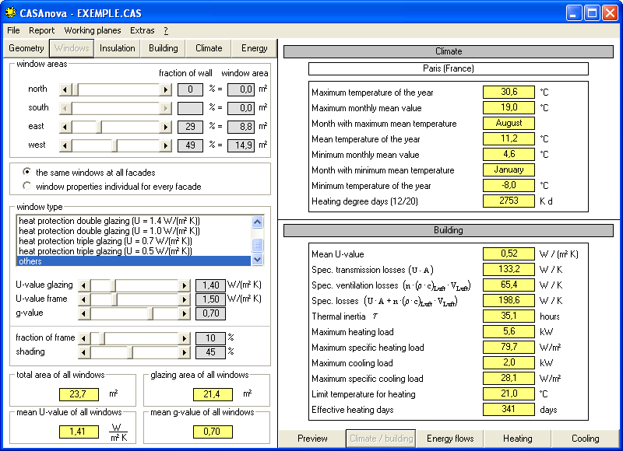

Isolation :
Murs de U = 0.7 W/m2 K  (estimés par ailleurs, entre 0.4 et 0.7)  U plafond estimé à 0.42  U sol fixé à 0, car il s'agit d'un appartement voisin à la même température (donc équivalent à une isolation parfaite). | Choix « Incease U value » pour tenir compte de la présence de ponts thermiques
Coefficient d'absorption des murs = alpha = 0.95 dans le bâtiment (valeur standard).

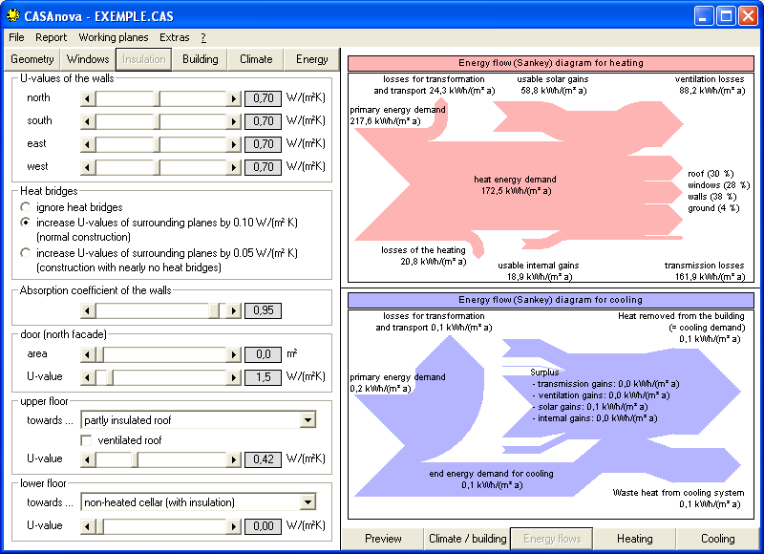

Bâtiment :
Murs Sud coché car il est accolé à un espace tampon.  Température intérieure à 22°C  Température pour enclencher la clim = 31°C (comme la température extérieure est inférieure à 31°C, une manière de dire qu'il n'y a ps de clim) | Ventilation naturelle pour 1 L/H, ce qui semble faible (réglé pour obtenir des pertes de ventilation voisines de 4500 estimées par ailleurs. => Ici, donne 6192 (voir partie droite de l'écran : « ventilation losses »)
Apports internes de 2000 Kwh (électricité 1200 + 800 occupants), pour 88 m2, soit 22 Kwh/m2 an env. | Le reste est pris par défaut en « medium »

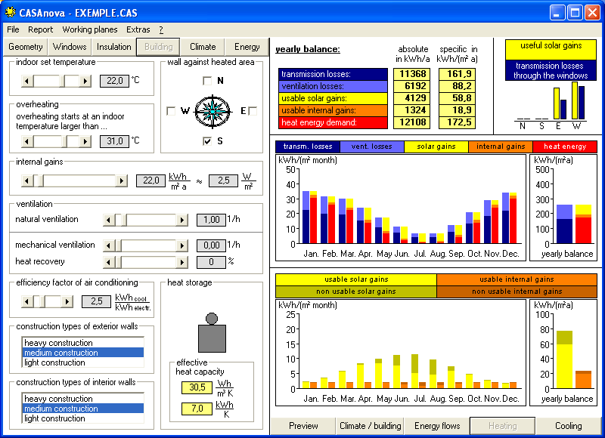

Climat :
Choix de Paris comme ville de référence

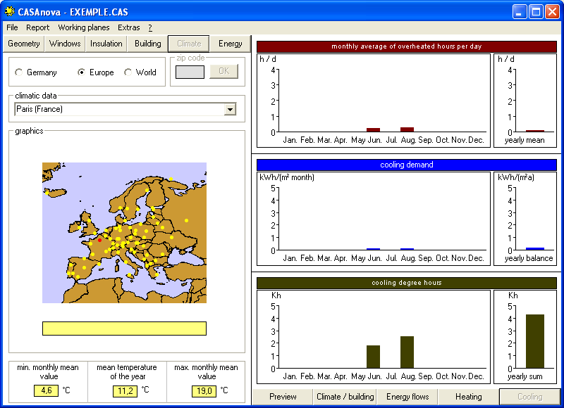

Énergie :

Choix de l’énergie (fuel), du type de production (chaudière), et de distribution (radiateurs)

